如何进行库间调拨
在实际工作中，如何在不同仓库之间的进行产品调拨，达到产品的最优分配；可以通过系统中的库间调拨来实现。
注：拥有“库间调拨添加”权限的用户才可以进行库间调拨操作。
一、库间调拨步骤
第一步：在“首页”左侧导航栏中，选择“库存管理”中的“库存管理”，点击“库间调拨”中的“添加库间调拨”。
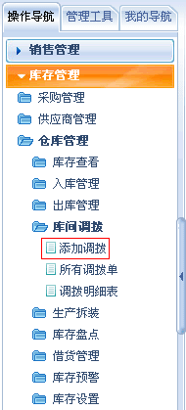
第二步：输入调拨主题、调拨编号、调拨日期，点击“添加调拨明细”按钮可以编辑调拨产品明细。
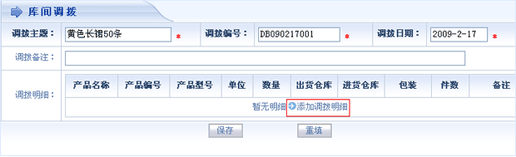
从左侧产品导航选择相应产品。
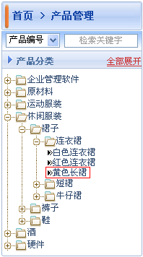
编辑产品明细，选择产品的出货仓库和进货仓库（其中出货仓库是必选）。
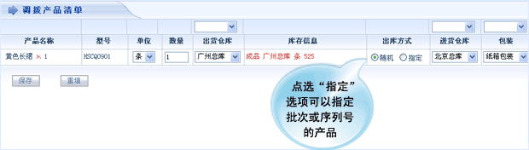
第三步：点击“保存”按钮，库间调拨单添加成功，出现在库间调拨单列表界面中；等待入库库管进行确认即可。
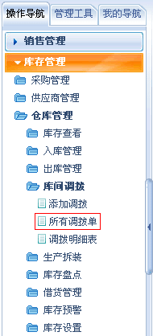
第四步：在列表中找到相应调拨单，点击“调拨”按钮。
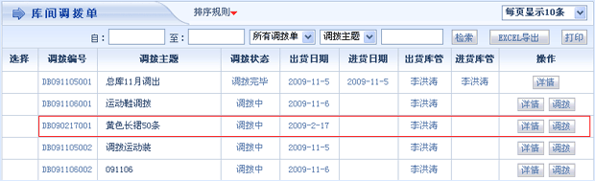
第五步：选择进货仓库，点击“确认”按钮。
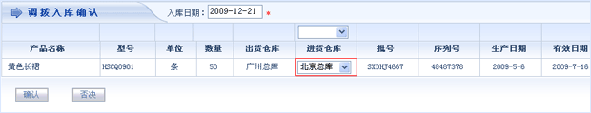
第六步：此时调拨确认成功，在列表中此调拨单状态显示为“调拨完毕”。
